4923/C/2020-HMPI
Čj.: UZSVM/C/3337/2020-HMPI

ÚŘAD PRO ZASTUPOVÁNÍ STÁTU VE VĚCECH MAJETKOVÝCH
Územní pracoviště České Budějovice, Prokišova 1202/5, 371 03 České Budějovice
Odbor Hospodaření s majetkem státu, oddělení Písek, Otakara Ševčíka 1943, 397 01 Písek

O Z N Á M E N Í
o vyhlášení elektronické aukce

prostřednictvím Elektronického aukčního systému dostupného na webových stránkách www.nabidkamajetku.cz

na zjištění zájemce o koupi pozemku pozemkové parcely č. 82/25 o vým. 593 m² v katastrálním území Vlksice

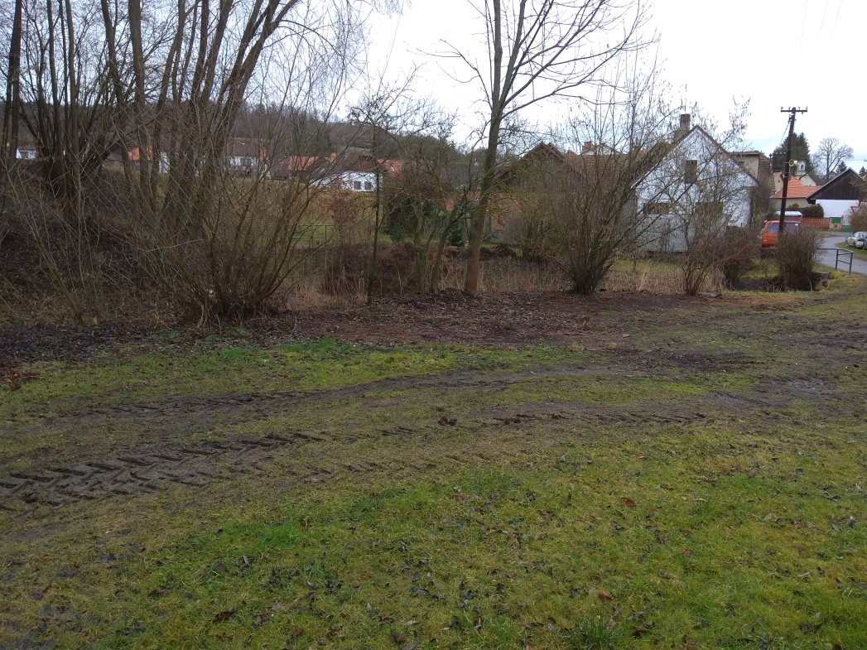

Termín probíhající aukce: začátek aukce dne 17. 3. 2020 v 10:00 hod.
konec aukce dne 19. 3. 2020 v 10:00 hod.
Nejnižší podání: 35.000 Kč

Podmínkou je složení kauce: 3.500 Kč do 16. 3. 2020

Podrobné informace o prodávaném majetku a o vyhlášené elektronické aukci je možno získat na:
- internetové adrese: www.nabidkamajetku.cz
- adrese: Úřad pro zastupování státu ve věcech majetkových, oddělení Písek, Otakara Ševčíka 1943, 397 01 Písek
- telefonním čísle: 382 763 266
- e-mailové adrese: jaroslava.prusova@uzsvm.cz
- úřední desce ÚZSVM – oddělení Písek a Územním pracovišti České Budějovice

